Рабочий лист 5
(учителю)

Остановка «Мезозой»

Следуйте к точке 7 на плане океанариума.

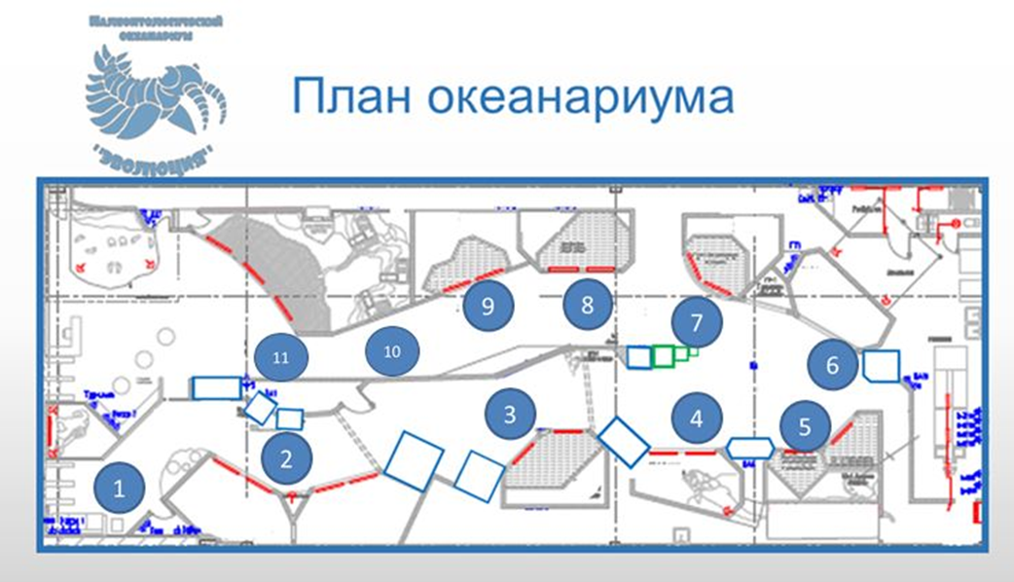
Задание 1. Рассмотрите обитателей аквариума.
Прочитайте названия обитателей и отметьте необходимый вариант ответа.
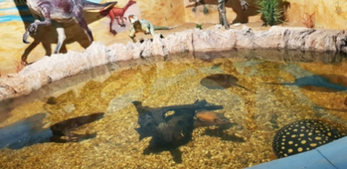
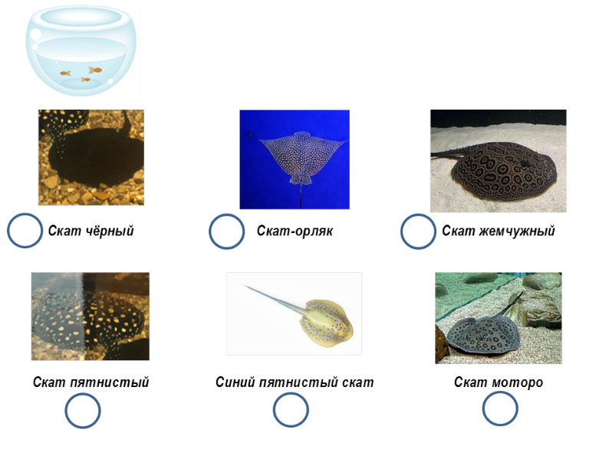
Верный ответ.
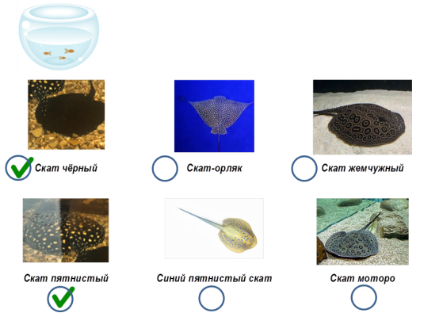
Почему скат называется донной рыбой? Дайте развёрнутый ответ.
(Скаты большую часть жизни проводят на дне. Нижний рот скатов позволяет им добывать пищу с грунта).
Предположите, почему все скаты имеют разный окрас.
(Окрас верхней части зависит от среды обитания ската).
Задание 2. Рассмотрите схему обычного аквариума и аквариум в точке 7.
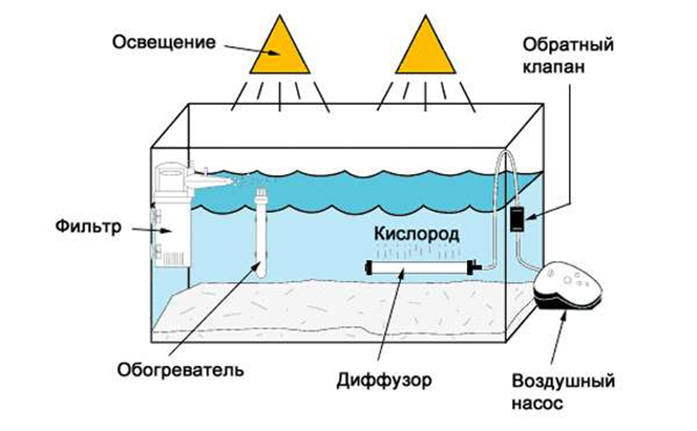
Перечислите элементы оснащения аквариума и укажите их предназначение.
(Воздушный насос подаёт воздух в аквариум.
Освещение подаёт дополнительный свет, необходимый обитателям аквариума.
Фильтр очищает воду.
Обогреватель подогревает воду до необходимой температуры).
Задание 3. Рассмотрите силуэты морских обитателей. Найдите среди них силуэт обитателя аквариума, обведите его в кружок.
Верный ответ:
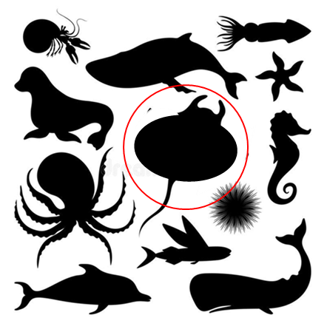
В неволе животные добывают пищу самостоятельно. В Океанариуме за животными ухаживают ки́перы.
Задание 4. Прочитайте.
Большинство видов скатов ведёт придонный образ жизни и питается креветками, кальмарами и иглокожими, планктоном и мелкой рыбой.
Составьте меню для скатов в океанариуме.
Укажите верные позиции:
- Креветки
- Кальмары
- Мелкая рыба
- Морская капуста
- Рыбные консервы
Задание 5.
Задача. Рассчитайте суточную норму для кормления скатов в океанариуме и стоимость набора питания. Используйте данные таблицы и свои наблюдения.
Наименование  корма | Количество корма, г  (для одного ската в сутки) | Цена, руб.  (за 100 г)
Креветки | 20 | 40
Кальмары | 10 | 30
Мелкая рыба | 20 | 15

Алгоритм работы
- Определить количество корма каждого вида и его стоимость.
- Определить количество скатов в аквариуме.
- Вычислить стоимость для кормления всех скатов в аквариуме.
Ответы занесите в таблицу:
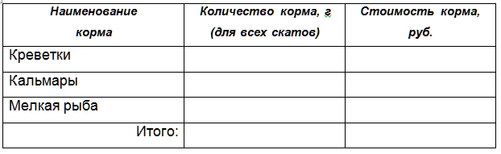
Задание 6. Подойдите к террариуму напротив точки 8 (зелёные квадраты на схеме) и рассмотрите животных.
В меловой период возникли первые ящерицы и змеи. Они дошли до наших дней практически без изменений.
Запишите информацию о живых организмах мезозоя в сводную таблицу. Подчеркните названия животных, которые существуют и сегодня.
Задание 7. Подойдите к точке 9. Познакомьтесь с представителями фауны мелового периода.
1. Как долго длился меловой период? Для ответа используйте данные геохронологической шкалы.
145 65 = 80
Ответ: 80 миллионов лет.
2. Рассмотрите картинки и опишите рыбу по плану. (Возможна организация групповой работы).

 | 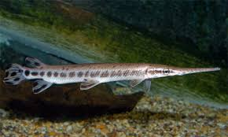
Араван | Панцирная щука
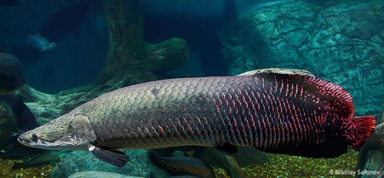
Арапайм | Астронотус
План
- Размер (крупный, средний, мелкий)
- Форма тела (плоская, продолговатая, шарообразная…)
- Окрас туловища (тёмный, светлый, яркий…)
- Где обитает (море, река)
- Детали (запомнившиеся вам сведения)
Какие важные правила учитывают сотрудники океанариума при заселении
разных видов рыб в один и тот же аквариум? Укажите верные ответы.
- Одинаковая температура содержания разных особей.
- Одинаковая необходимая освещённость аквариума.
- Агрессивность в отношениях между рыбами.
- Разные цепи питания.
- Разнообразие и красота окраса.
Задание 8. Используя информацию, полученную при решении заданий в рабочем листе, составьте список необходимых правил для организации домашнего аквариума.
- Одинаковая температура содержания разных рыб.
- Одинаковая необходимая освещённость аквариума.
- Разные цепи питания обитателей аквариума.
- Отсутствие агрессивности в отношениях между рыбами аквариума.
(Возможны другие формулировки и большее количество правил).
Информация для контроля заполнения таблицы
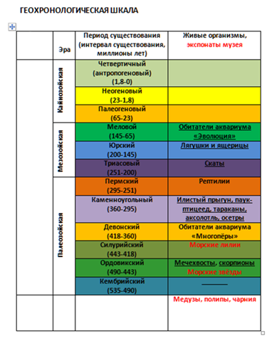
(Таблица подаётся учащимся на отдельном листе).

